深圳唯创知音电子有限公司
Shenzhen Waytronic Electronic Co., Ltd

WTN6006-8S-E
门铃专用语音芯片使用说明书

V1.00

免责申明:
深圳唯创知音电子有限公司申明；说明书以官网资料为准，如若资料内容有更新，不会一一进行通知。如若使用IC时导致侵犯到第三方专利或其他权利，不承担任何责任。如若使用我司IC，在航空卫星军事设备，人身安全等领域，造成了重大财产损失或生命伤害，甚至生命死亡，我司不承担任何责任。

目录
版本更新 2
1. 概述: 3
2. 功能简述: 3
3. 管脚描述： 3
3.1. 管脚分布图: 3
4. 极限参数： 3
5. 应用电路: 4
5.1. PWM输出 4
5.2. PWM加功放输出 4
5.3. DAC输出 5
6. 封装管脚图: 6

版本更新
版本号 | 修改说明 | 修改日期
V1.00 | 初始版本 | 2023-03-21

概述:
WTN6006-8S-E芯片是专门用于电子锁门铃铃声的语音芯片，目前有8个版本不同音色的“叮咚”音效可供选择，具体“叮咚”音效效果可联系我司业务人员提供音效文件试听。具备5级音量控制，支持PWM输出和DAC输出。精准的±1%内部震荡，不需要加外部震荡，具备超低功耗待机。

功能简述:
（1）工作电压：2.2V~5.5V
（2）待机模式下，静态电流小于5uA
（3）精准的±1%内部震荡，有低压复位(LVR=2.0V)
（4）12位PWM纯音频输出，可直接驱动8Ω/0.5W喇叭
- 支持按键控制模式
（6）支持BUSY状态输出（标准程序BUSY脚默认为高电平，语音播放过程中为低电平）

注：若客户需要使用自己提供的“叮咚”音效，可联系我司业务人员，可以烧录制作客户的“叮咚”音效。

管脚描述：

管脚分布图:
Pad Name | Pad No. | ATTR. | Description描述
PA3 | 1 | I/O | 忙信号输出
PA2 | 2 | I/O | 按键高脉冲触发（大于50ms），播放
PA1 | 3 | I/O | 按键高脉冲触发（大于50ms），音量+
PA0 | 4 | I/O | 按键高脉冲触发（大于50ms），音量-
PWM- | 5 | out | PWM输出脚
VDD | 6 | Power | 电源正极
PWM+ | 7 | I/O | PWM输出脚/DAC输出脚
GND | 8 | Power | 电源负极

极限参数：
标识 | 范围值 | 单位
VDD~GND 电源电压 | -0.5 ~ +5.5 | V
Vin 输入电压 | GND-0.5 < Vin < VDD+0.5 | V
Vout 输出电压 | GND < 0.3V ~ VDD+0.3 | V
Top工作温度 | -20~ +85 | ºC
备注：样品在实验室测试的结果，芯片在-40℃~+85℃下，能够正常工作。

应用电路:

PWM输出

语音芯片的工作电压范围2.2V-5.5V，PWM输出：
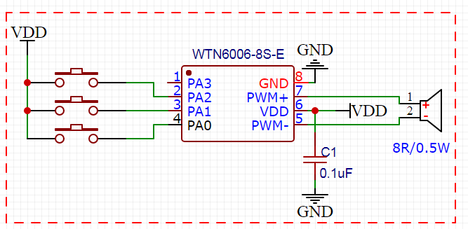
注意：布线时电容C1尽量靠近WTN6006-8S-E芯片VDD脚，以增强语音芯片的抗干扰能力。

PWM加功放输出
语音芯片的工作电压范围2.2V-5.5V，PWM加功放输出：
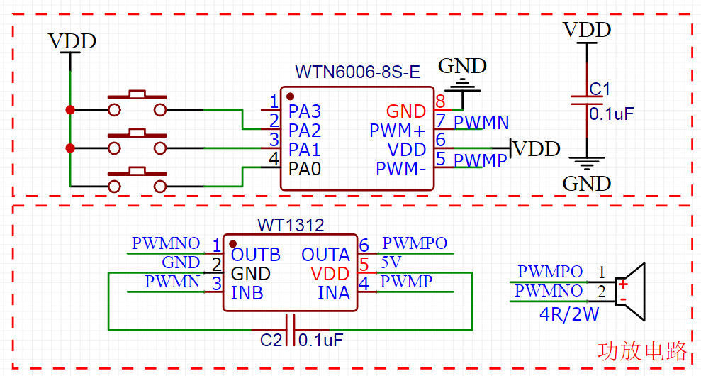
注意：布线时电容C1尽量靠近WTN6006-8S-E芯片VDD脚，以增强语音芯片的抗干扰能力。

DAC输出
语音芯片的工作电压范围2.2V-5.5V，DAC输出：
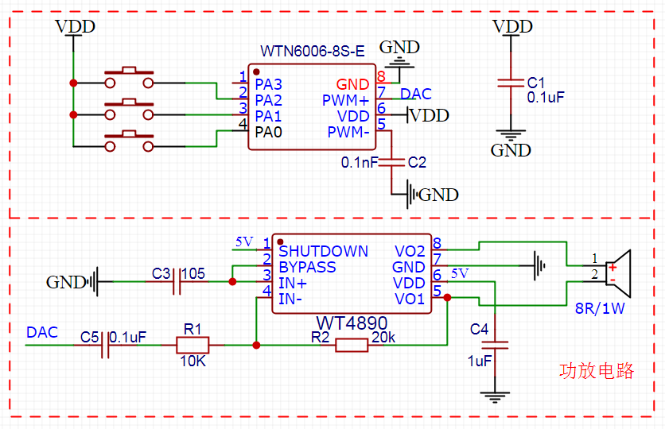
注意：布线时电容C1尽量靠近WTN6006-8S-E芯片VDD脚，以增强语音芯片的抗干扰能力。在DAC输出模式下，PWM-脚必须接 1nF电容到地。

封装管脚图:
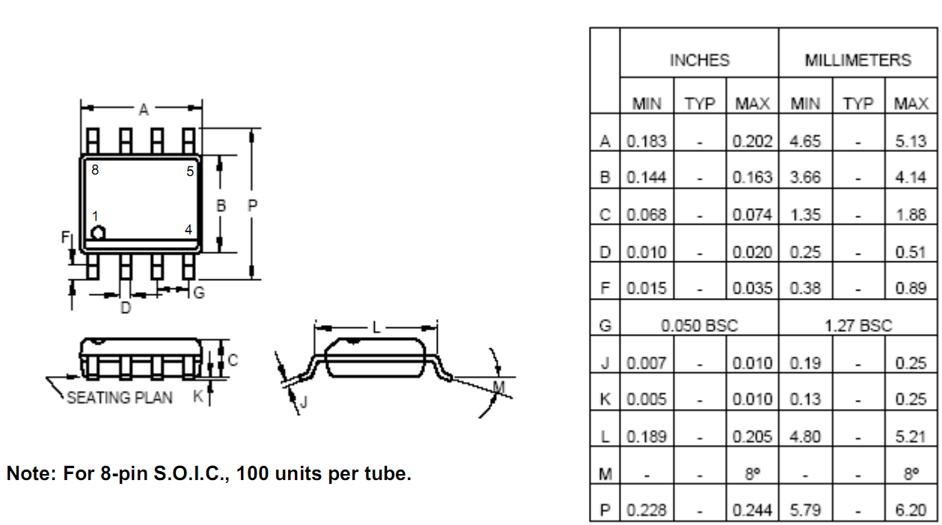

深圳唯创知音电子有限公司（原名：广州唯创电子有限公司）――于1999年创立于广州市天河区，是一家专注于语音技术研究、语音产品方案设计及控制等软、硬件设计的高新技术公司。业务范围涉及电话录音汽车电子、多媒体、家居防盗、通信、家电、医疗器械、工业自动化控制、玩具及互动消费类产品等领域。团队有着卓越的IC软、硬件开发能力和设计经验，秉持着「积极创新、勇于开拓、满足顾客、团队合作」的理念，为力争打造“语音业界”的领导品牌。
我公司是一家杰出的语音芯片厂家，从事语音芯片研究及外围电路开发；同时为有特别需求的客户制订语音产品开发方案，并且落实执行该方案，完成产品的研发、测试，声音处理，直至产品的实际应用指导等一系列服务。经过多年的发展，公司形成了一个完善的新品流程体系，能快速研发出新品以及完善产品。语音芯片系列包含:WT2000、WT2003、WT5001、WT588D、WTH、WTV、WTN等，每一款语音芯片我们都追求精益求精、精雕细琢不断开发和完善，以求更佳的品质、为客户实现更多的价值。产品、模块、编辑软件等的人性化设计，使得客户的使用更方便。于2006年成立的北京唯创虹泰分公司主要以销售完整的方案及成熟产品为宗旨，以便于为国内北方客户提供更好的服务。
不仅如此，还推出的多种语音模块，如WT2000录音模块，通过外围电路的扩展，更贴近广大用户的需求。
我们也是MP3芯片研发生产厂家。随着公司的外围技术扩展，在2004年开始生产MP3芯片，以及提供MP3方案。在同行里面有相当高的知名度，到现在为止更新换代一起出了8种MP3解决方案，并且得到市场的广泛认可。其中的WT2000、WT2003等芯片以音质表现极其优秀不断被客户所接受并使用。
在语音提示器方面，我们也从事于语音提示器生产厂家：经过多年的技术储备，开始向语音提示器领域拓展，并且得到了可喜的成果，成为语音提示器生产厂家里的一员。根据探头的类别：有超声波语音提示器，红外人体感应语音提示器，光感应语音提示器。同时也针对不同的领域开发了：自助银行语音提示器，欢迎光临迎宾器，语音广告机，语音门铃等等产品。可以肯定将来会有更多的新产品上市，来满足广大的用户的需求。让我们的生活更加智能化，人性化。

总公司名称：深圳唯创知音电子有限公司
电话：0755-29605099 0755-29606621 0755-29606993 传真：0755-29606626
全国统一服务热线：4008-122-919
E-mail：WT1999@waytronic.com 网址：http://www.waytronic.com
地址：广东省深圳市宝安区福永镇福安机器人产业园6栋2-3楼

分公司名称：广州唯创电子有限公司
电话： 020-85638557
E-mail： 864873804@qq.com 网址: www.w1999c.com
地址：广州市花都区天贵路62号TGO天贵科创D座409室

分公司名称：北京唯创虹泰科技有限公司
电话：010-89756745 传真：010-89750195
E-mail：BHL8664@163.com 网址：www.wcht1998.com.cn
地址：北京昌平区立汤路186号龙德紫金3号楼902室

